**GUÍA DE TRABAJO: ADICIÓN Y SUSTRACCIÓN DE NÚMEROS ENTEROS**

**CURSO: 8° Básico 2020**

**NOMBRE**: **CURSO** 8° ___ **FECHA**………/……….....**2020**



**Objetivo de Aprendizaje: Mostrar que comprenden la adición y sustracción de números enteros.**

Adición de Números Enteros



I.- Calcula **en tu cuaderno** de reforzamiento de matemática.

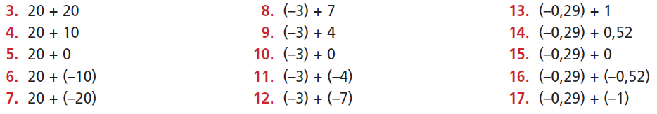

II.- Completa la tabla **en tu cuaderno** de reforzamiento de matemática

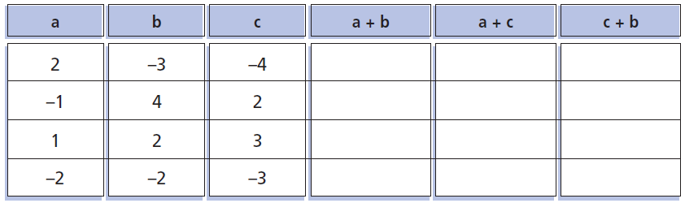

Sustracción de Números Enteros

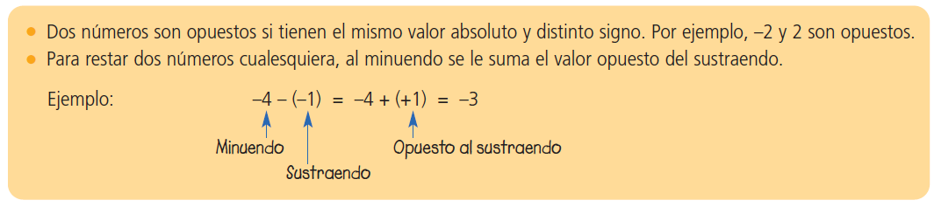

III.- Resuelve **en tu cuaderno** de reforzamiento de matemática.

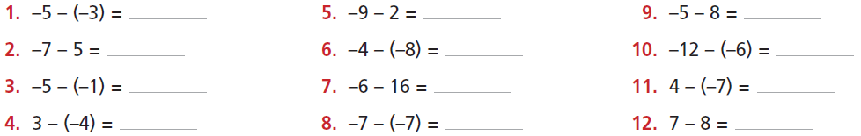

IV.- Completa con el número que falta.

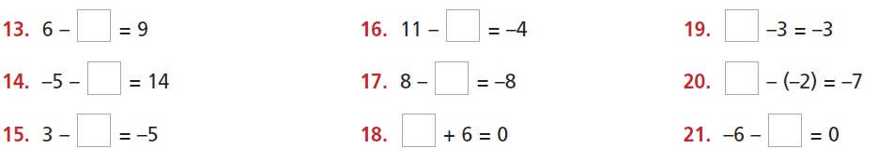

V.- Completa la tabla.

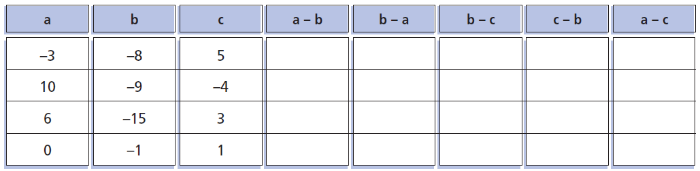

Operaciones Combinadas

VI.- Calcula **en tu cuaderno.**

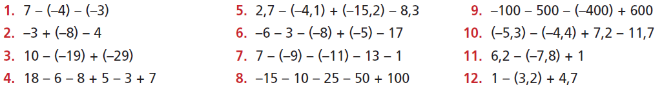

VII.- Resuelve calculando primero lo que está dentro de los paréntesis.

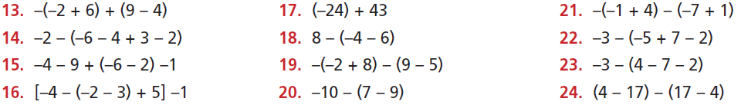

VIII.- Resuelve los siguientes problemas.

